### 文章目录

* 第一章 数字逻辑基础
  + 二进制、八进制、十进制和十六进制之间的转换
  + 8421BCD码与十进制之间的转换
  + 十进制与原码、反码、补码之间的转换
* 第二章 逻辑门电路
  + 逻辑门
  + TTL与非门
  + MOS逻辑电路
* 第三章 逻辑代数
  + 逻辑代数运算法则
  + 逻辑函数标准形式
  + 逻辑函数的公式化简法
  + 逻辑函数的卡诺图化简法
* 第四章 组合逻辑电路
  + 组合逻辑电路分析
  + 组合逻辑电路设计
  + 译码器
  + 多路选择器
* 第五章 触发器
  + 基本RS触发器
  + 时钟触发器
  + 主从触发器
  + 正边沿触发器
  + 触发器间的相互转换
* 第六章 时序逻辑电路
  + 同步时序电路分析
  + 同步时序电路设计
  + 计数器（74161）
* 第七章 脉冲波形的产生与变换
  + 555定时器
  + 施密特触发器
  + 单稳态触发器
  + 多谐振荡器
* 第九章 数模与模数转换
  + 数模转换电路（DAC）
  + 模数转换电路（ADC）
* 第十章 半导体存储器
  + 随机存储器（RAM）
    - RAM扩展
  + 只读存储器（ROM）

# 第一章 数字逻辑基础

## 二进制、八进制、十进制和十六进制之间的转换

1. 十进制和二进制、八进制、十六进制相互转换  
   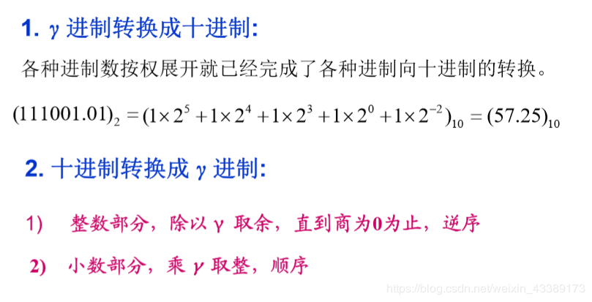

* 例1.  
  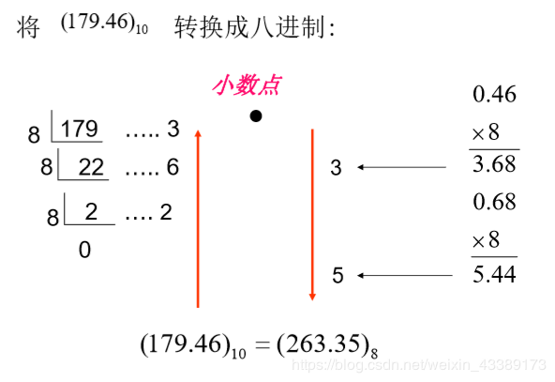

1. 二进制和八进制、十六进制相互转换  
   例1.  
   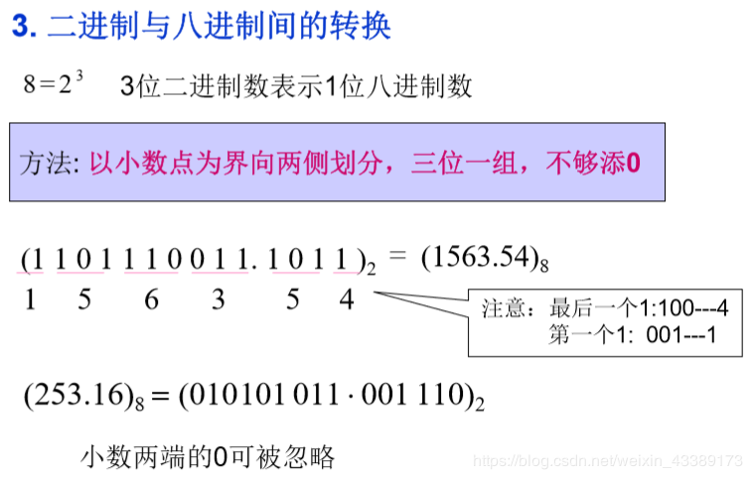  
   例2.  
   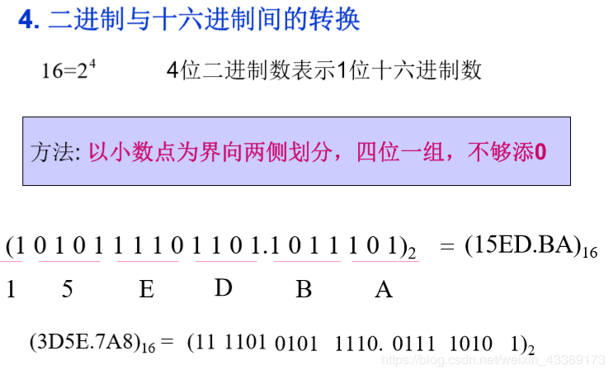

## 8421BCD码与十进制之间的转换

例1.  
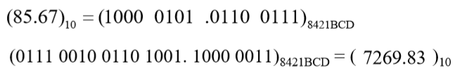

## 十进制与原码、反码、补码之间的转换

1. 正数

* 原码  
  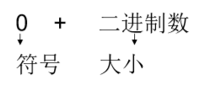
* 反码、补码与原码相同

1. 负数

* 原码：符号位为1+对应二进制数
* 反码：原码符号位不变，其余取反
* 补码：反码最低有效位加1  
  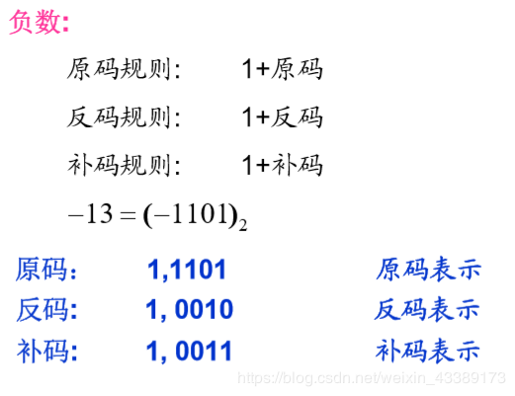

# 第二章 逻辑门电路

## 逻辑门

1. 与门

* 符号  
  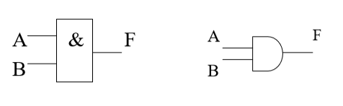
* 表达式  
  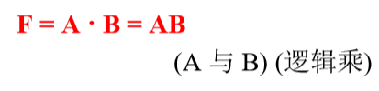

1. 或门

* 符号  
  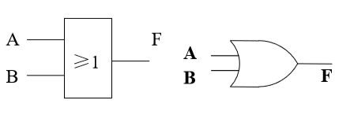
* 表达式：F=A+B

1. 非门

* 符号  
  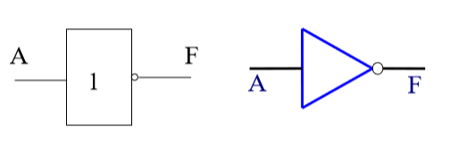
* 表达式  
  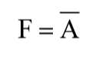

1. 复合逻辑门  
   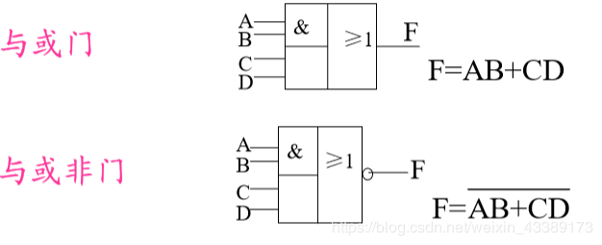
2. 异或门  
   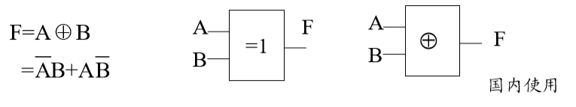
3. 同或门  
   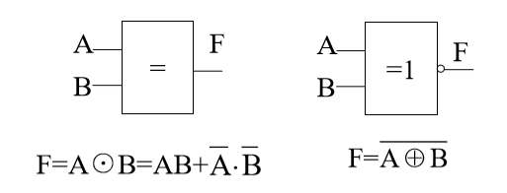

## TTL与非门

1. 电压传输特性  
   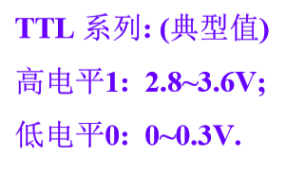
2. 输入/输出特性  
   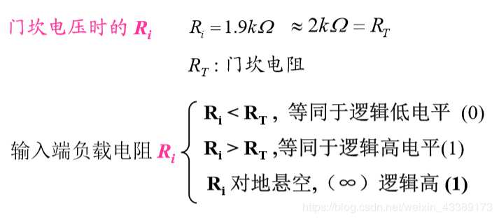
3. 例题：  
   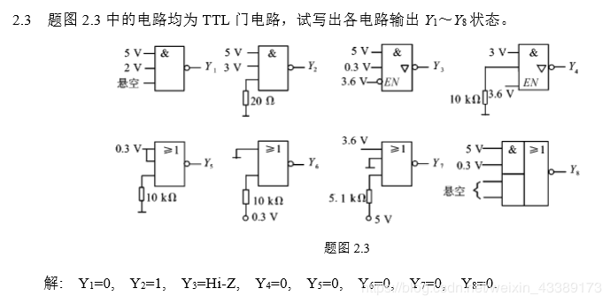

## MOS逻辑电路

1. NMOS门电路

* 非门  
  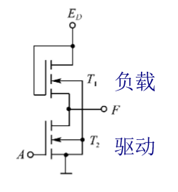
* 与非门  
  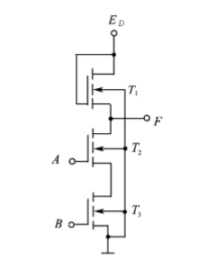
* 或非门  
  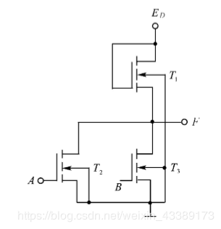
* 例题：  
  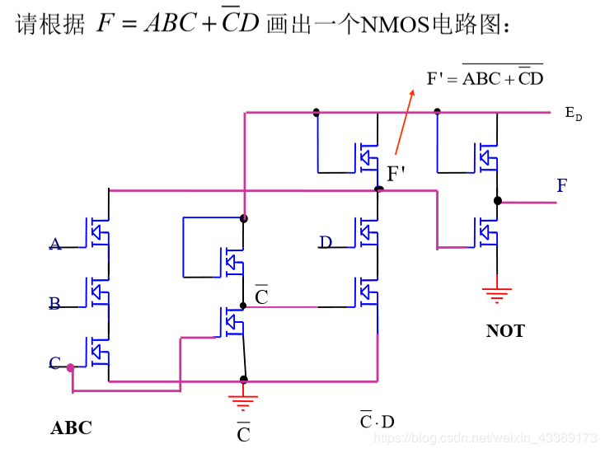

1. CMOS门电路

* 非门  
  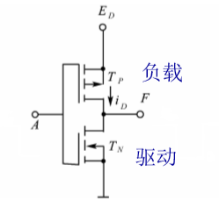
* 与非门  
  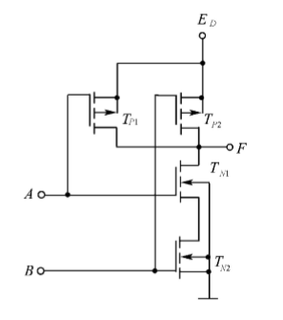
* 或非门  
  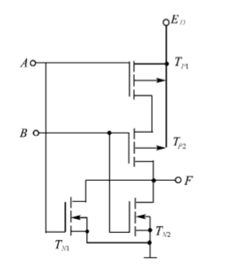
* 例题1：  
  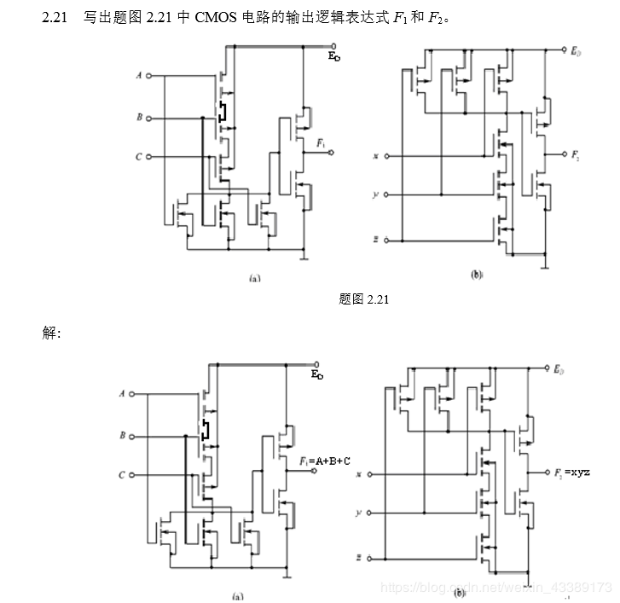
* 例题 2：  
  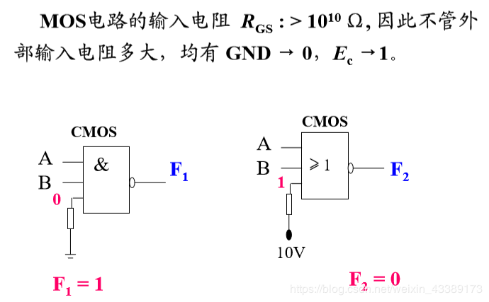

# 第三章 逻辑代数

## 逻辑代数运算法则

1. 逻辑代数的基本定律  
   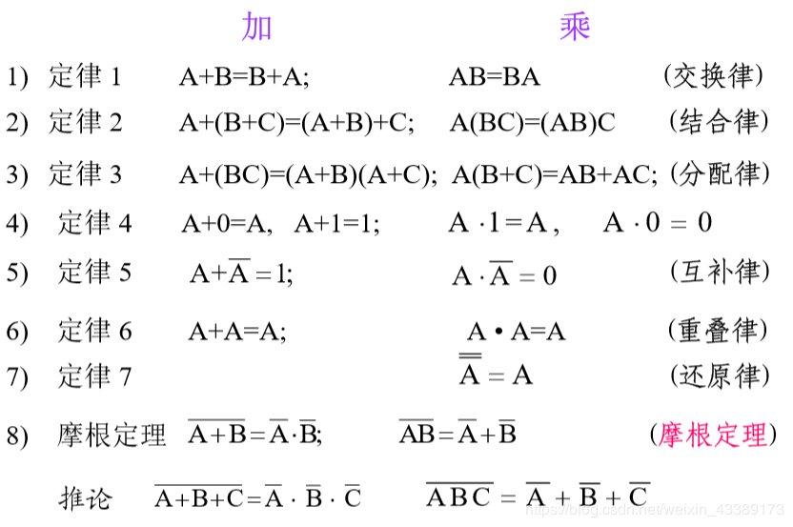
2. 基本规则

* 反演规则  
  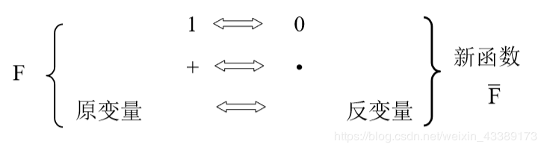
* 对偶规则  
  
* 例题：  
  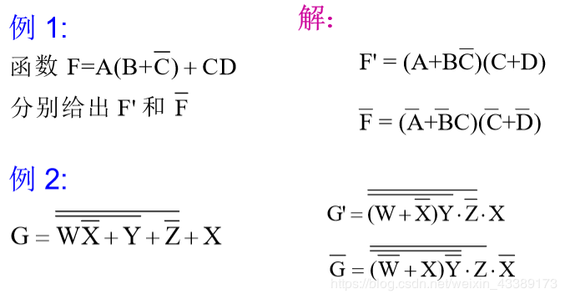

1. 常用公式  
   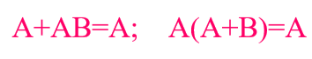  
   在这里插入图片描述  
   在这里插入图片描述  
   在这里插入图片描述  
   

## 逻辑函数标准形式

1. 最小项及标准与或式

* m表示。1：原变量，0：反变量
* 任意两最小项之积为0
* 全体最小项之和为1
* 标准与或式  
  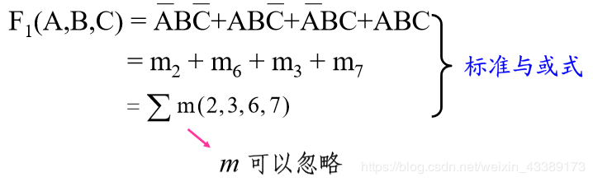

1. 最大项及标准或与式

* M表示。0：原变量，1：反变量
* 任意两最大项之和为1
* 全体最大项之积为0
* 标准或与式  
  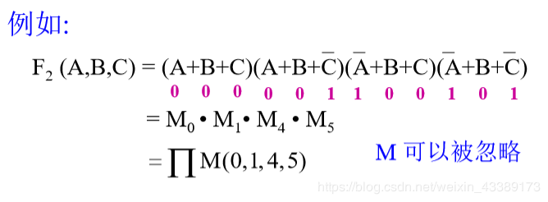

1. 两种标准式间的关系

* 最大项与最小项互为反函数
* 如果不在最小项中出现的编码，一定出现在最大项的编号中。

## 逻辑函数的公式化简法

1. 例1：  
   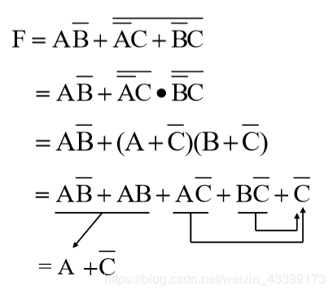
2. 例2：  
   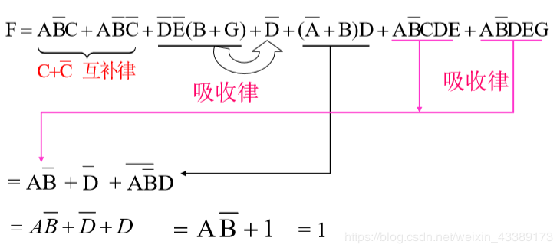
3. 例3：  
   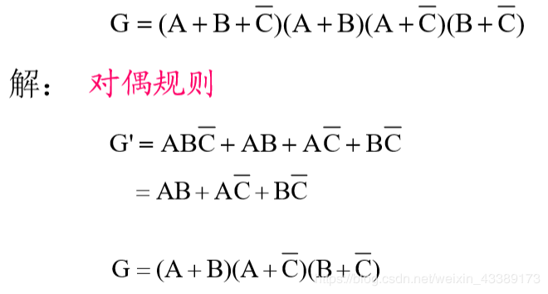

## 逻辑函数的卡诺图化简法

1. 4个变量的卡诺图  
   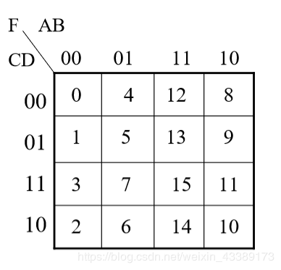
2. 最小项时，F为1；最大项时，F为0
3. 求最简与或式

* 方法：圈相邻格中的1, 合并最小项
* 根据下面规则将含有 1 的相邻格圈在一起：  
  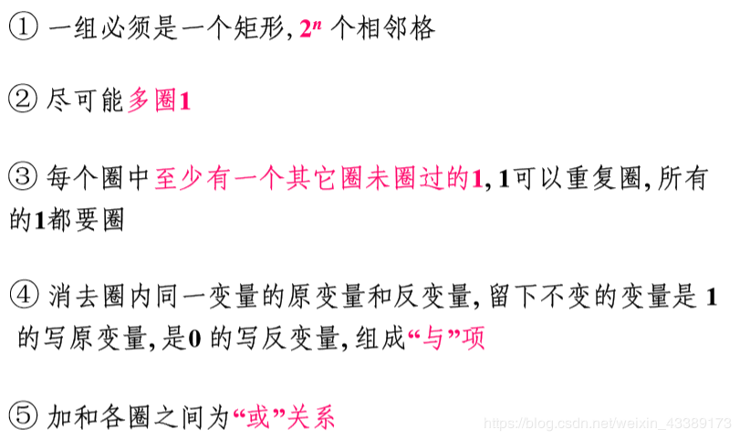
* 例：  
  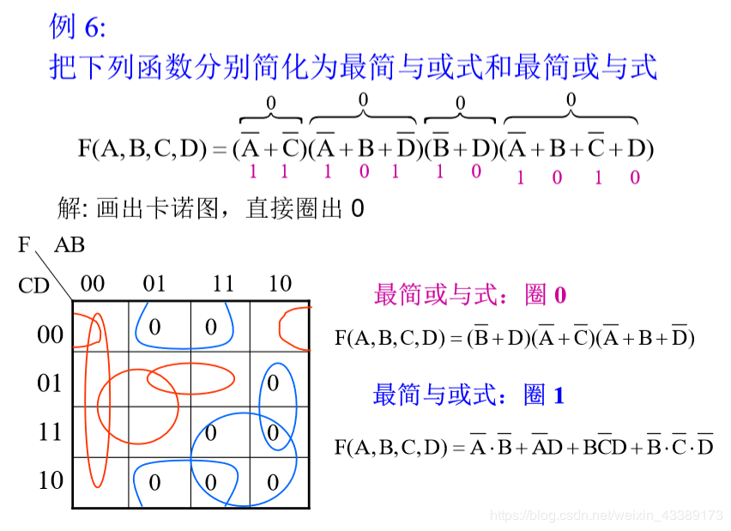

1. 求最简或与式（圈0）
2. 具有随意项的逻辑函数的化简  
   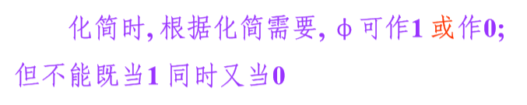

* 例：  
  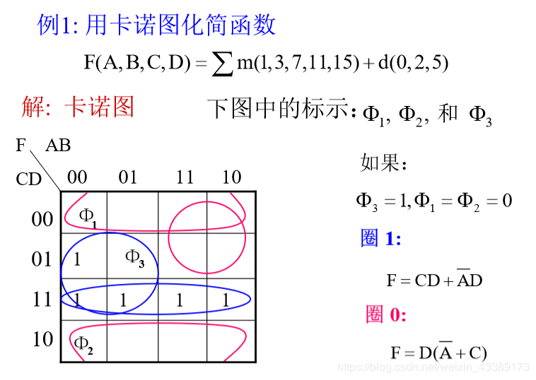

# 第四章 组合逻辑电路

## 组合逻辑电路分析

1. 步骤

* 根据输入逐级写出输出内容
* 化简逻辑功能
* 列出真值表
* 讨论功能

1. 例题：  
   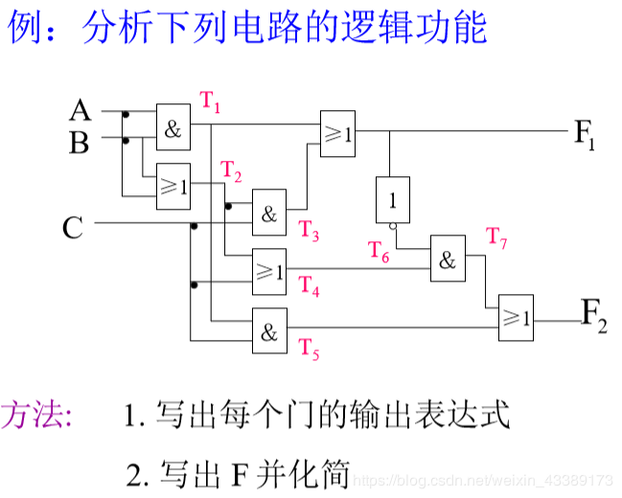  
   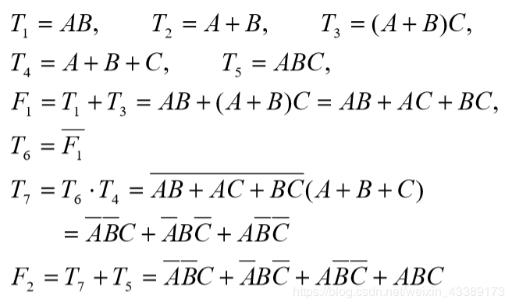  
   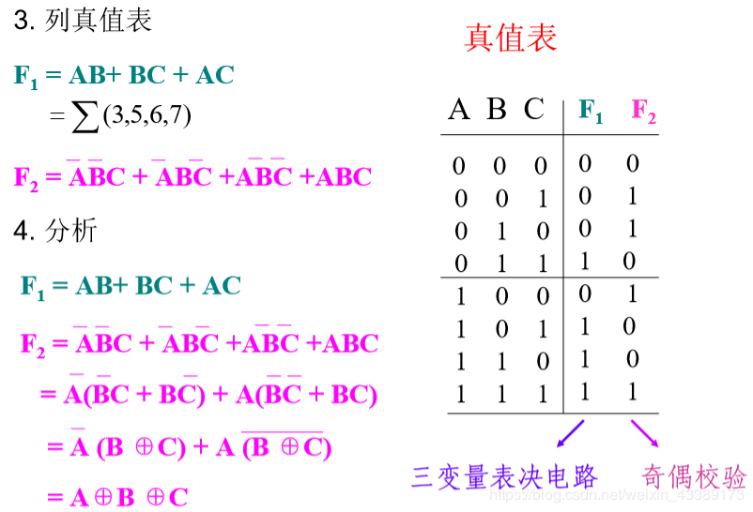

## 组合逻辑电路设计

1. 步骤

* 确定输入、输出以及它们之间的关系
* 列出真值表
* 化简
* 画出逻辑电路图

1. 例题：  
   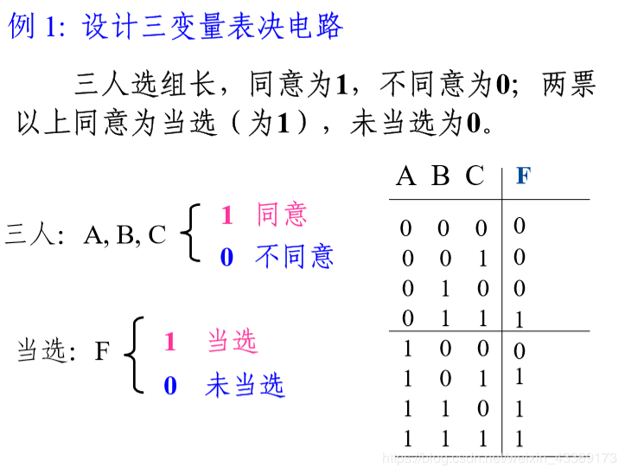  
   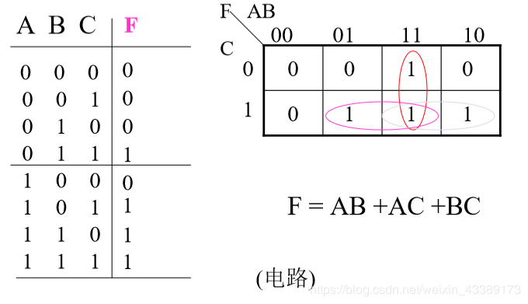

## 译码器

1. 二进制译码器

* 低电平有效3-8译码器：集成芯片74138  
  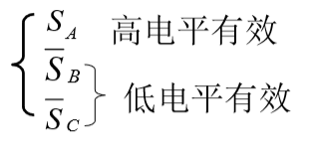
* 例题：  
  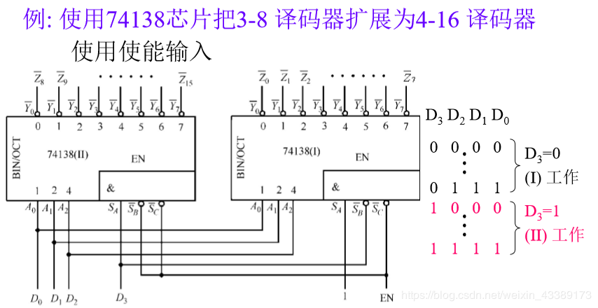

1. 使用译码器实现逻辑功能  
   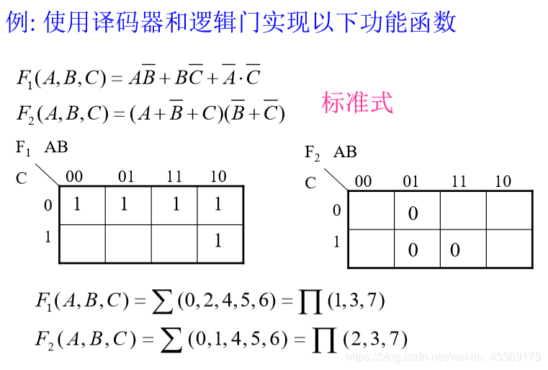  
   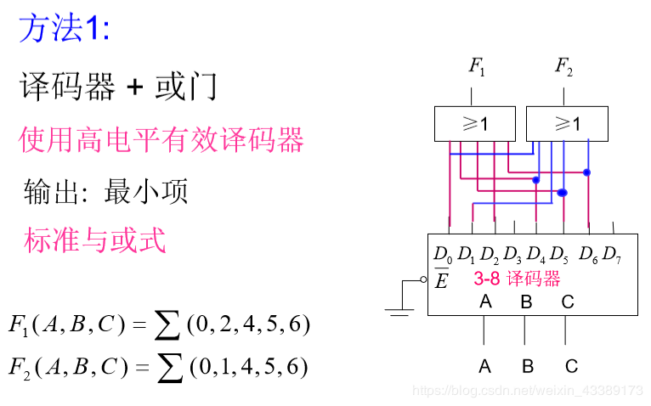  
   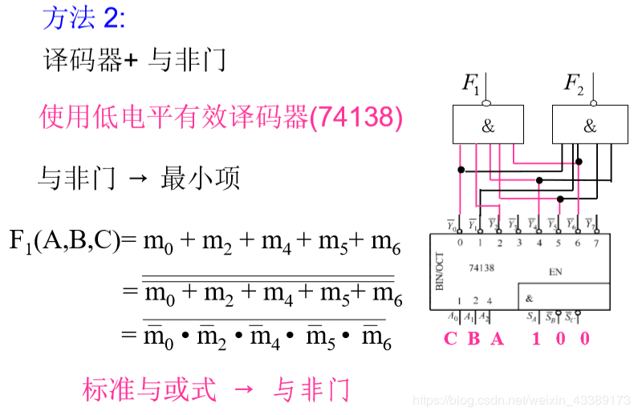  
   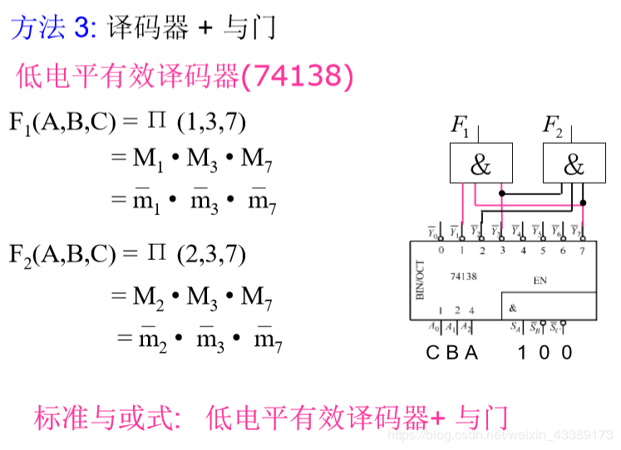

## 多路选择器

1. 四选一多路选择器：集成芯片74153，使能端：低电平有效
2. 八选一多路选择器：集成芯片74151，使能端：低电平有效
3. 例题：  
   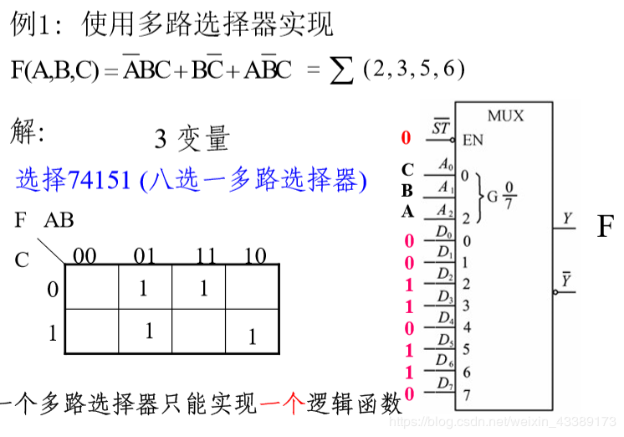

# 第五章 触发器

## 基本RS触发器

1. 电路图  
   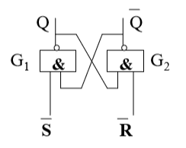
2. 状态图  
   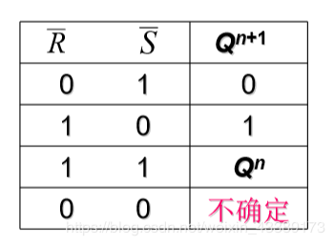
3. 特征方程  
   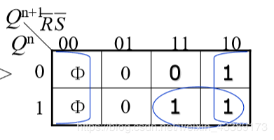  
   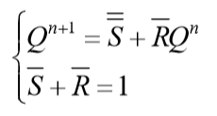
4. 状态转移图和激励表  
   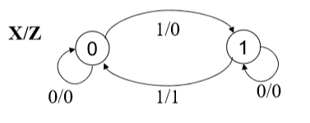  
   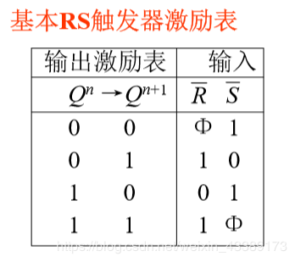
5. 时序图  
   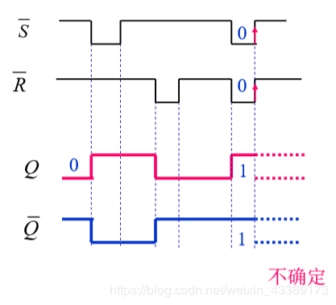

## 时钟触发器

1. 时钟RS触发器

* 符号  
  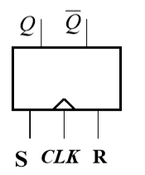
* 特征方程  
  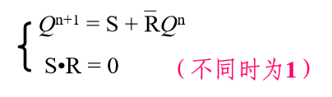

1. 时钟D触发器

* 符号  
  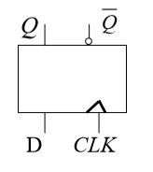
* 特征方程  
  

1. 时钟JK触发器

* 符号  
  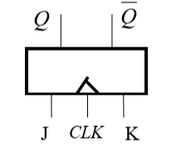
* 特征方程  
  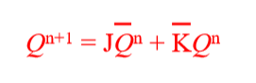

1. 时钟T触发器

* 符号  
  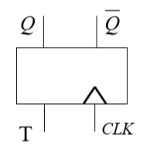
* 特征方程  
  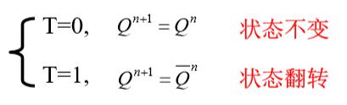

## 主从触发器

1. 作用：克服触发器空翻
2. 下边沿触发
3. 符号（以JK触发器为例）：  
   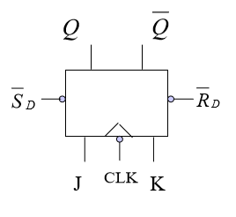

## 正边沿触发器

1. 上边沿触发
2. 符号（以JK触发器为例）：  
   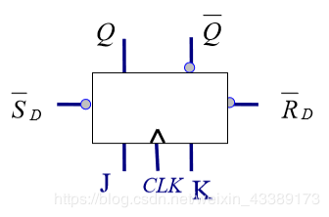

## 触发器间的相互转换

1. JK触发器转换为D触发器  
   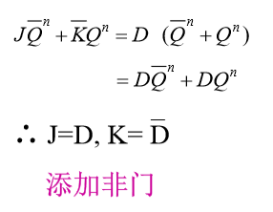  
   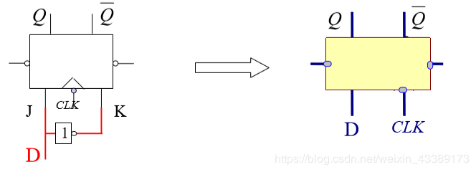
2. JK触发器转换为T触发器  
   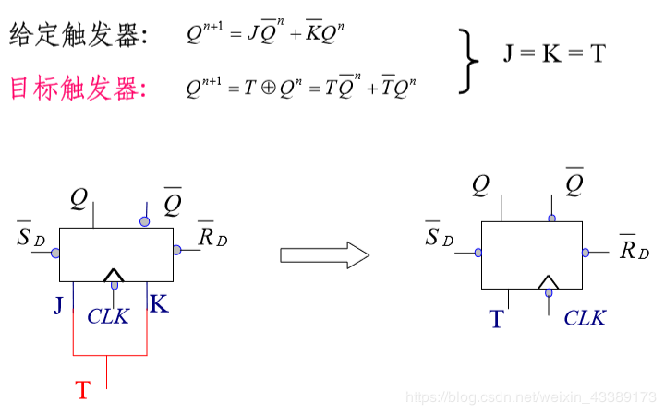
3. T触发器转换为D触发器  
   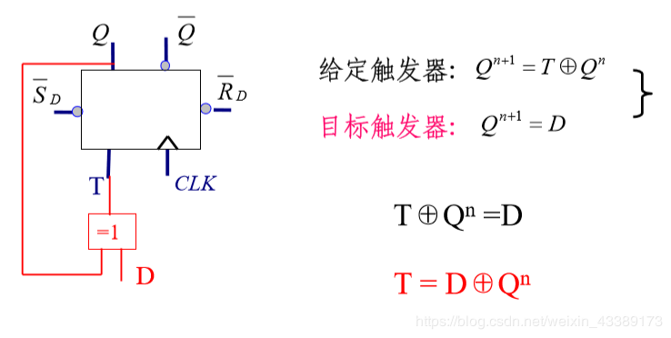

# 第六章 时序逻辑电路

## 同步时序电路分析

1. 写出输出方程、激励方程、状态方程
2. 画出状态表和状态图
3. 分析电路功能

* 例题  
  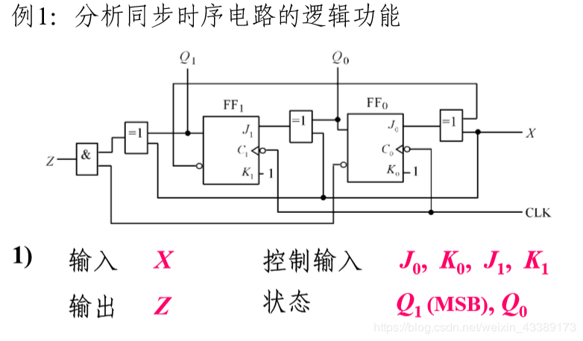  
  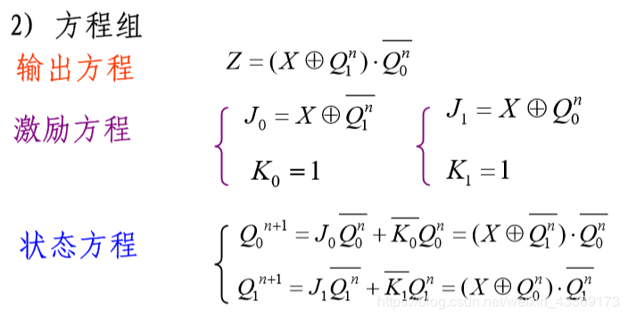  
  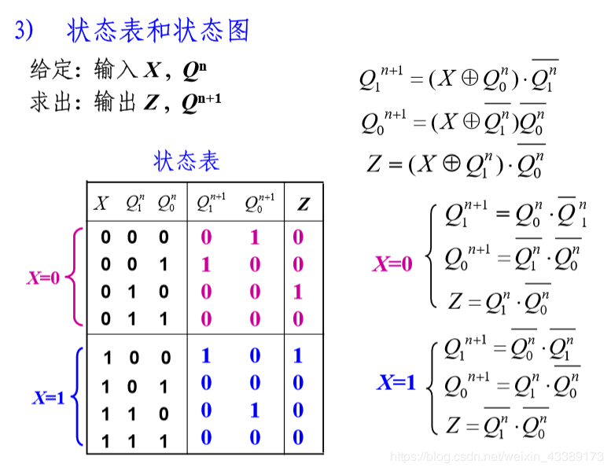  
  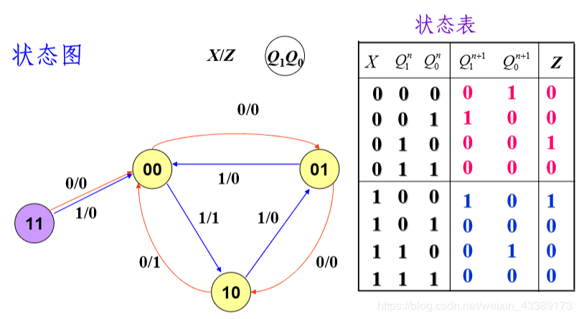  
  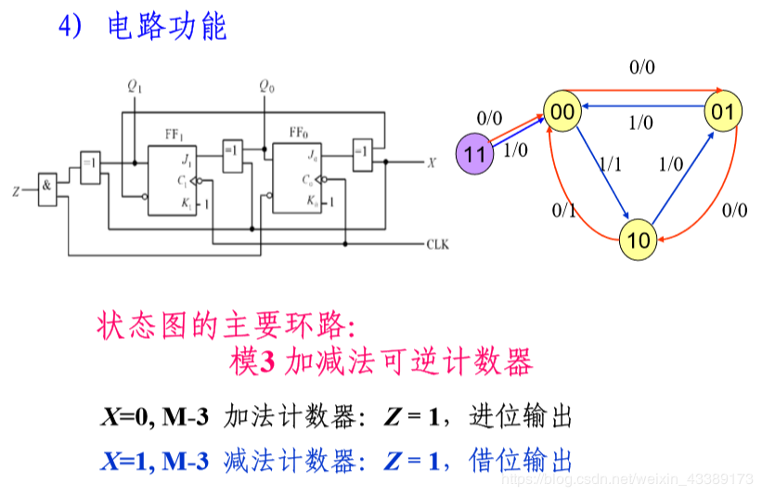

## 同步时序电路设计

1. 画出状态转换图
2. 状态化简
3. 状态分配，列出状态转换编码表
4. 选择触发器类型
5. 求状态方程、驱动方程、输出方程
6. 画电路图
7. 检查电路能否自启动

* 例：设计模五计数器  
  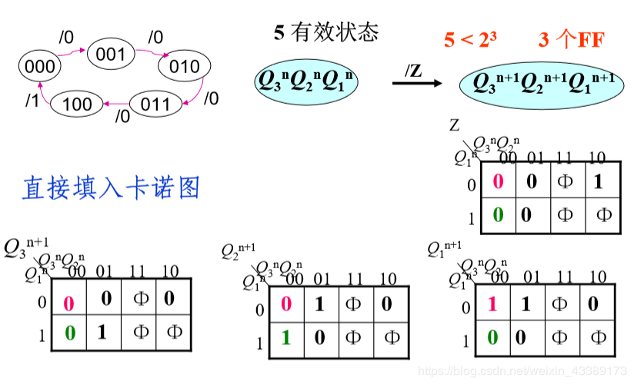  
  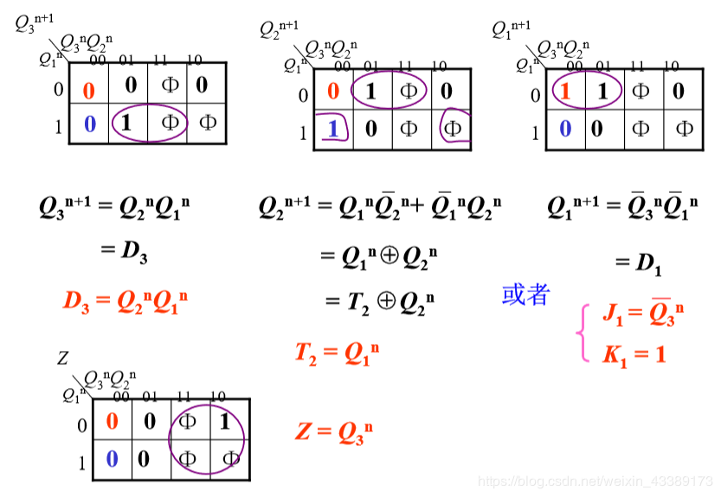  
  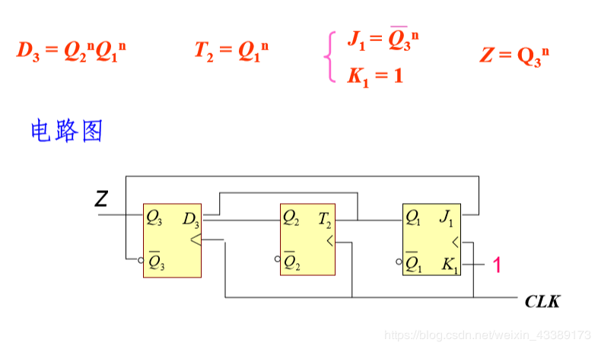

## 计数器（74161）

1. 符号：（计数时，ENT=1；进位时，RCO=1，其他时刻，RCO=0）  
   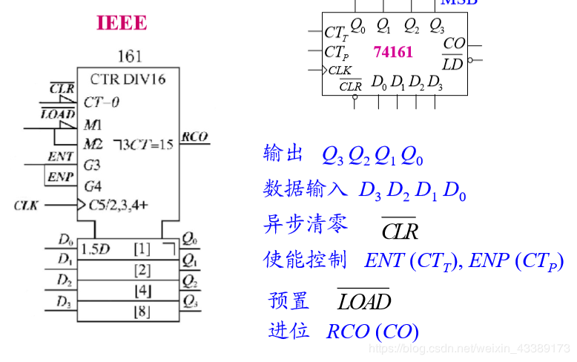

* 例1  
  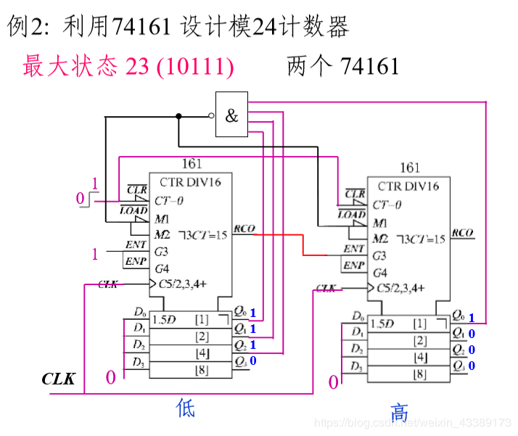
* 例2  
  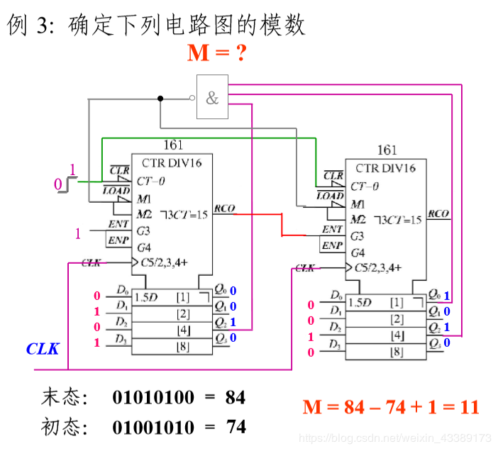

# 第七章 脉冲波形的产生与变换

## 555定时器

* 管脚图  
  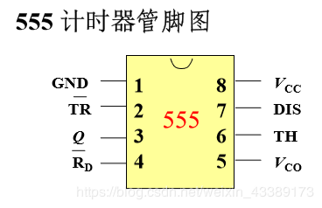

## 施密特触发器

1. 电压特性

* 正向阈值电压Vt+=2/3Vcc
* 负向阈值电压Vt-=1/3Vcc
* 回差电压△V=（Vt+）-（Vt-）

1. 波形变化  
   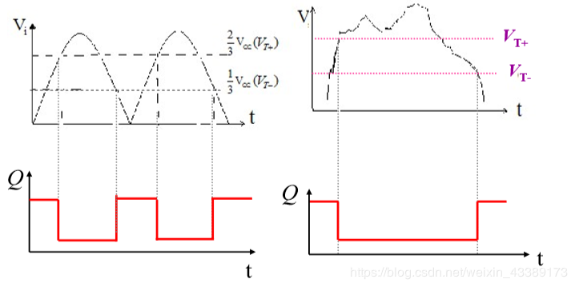

## 单稳态触发器

1. 暂稳态持续时间Tw=1.1RC
2. Vc，Vo波形图  
   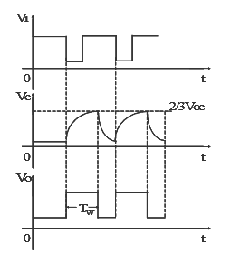

## 多谐振荡器

* 电路图  
  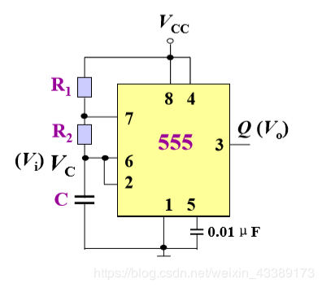
* 性质  
  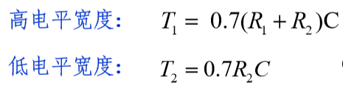
* 例题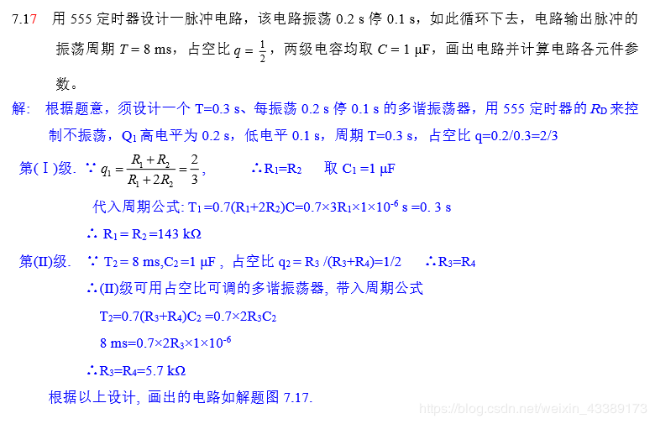  
  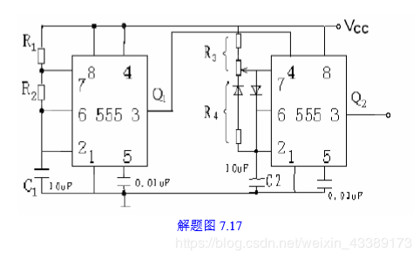

# 第九章 数模与模数转换

## 数模转换电路（DAC）

1. 全电阻网络DAC  
   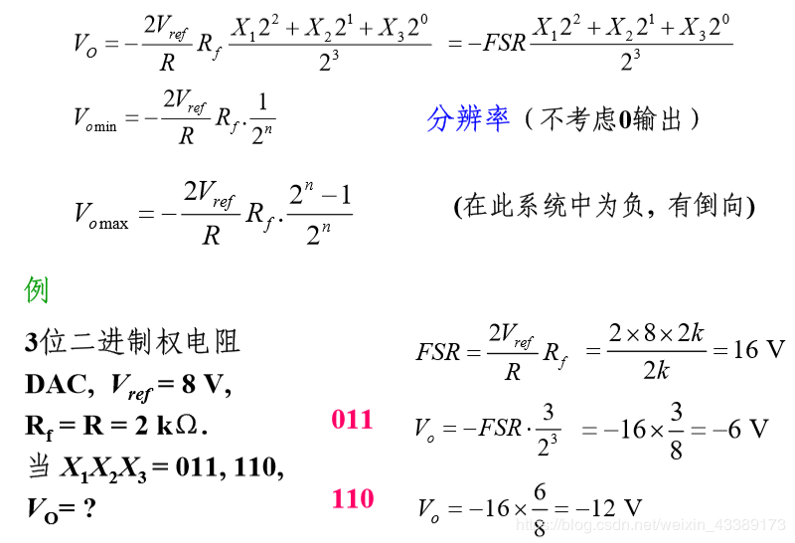
2. R-2R 梯形电阻网络DAC  
   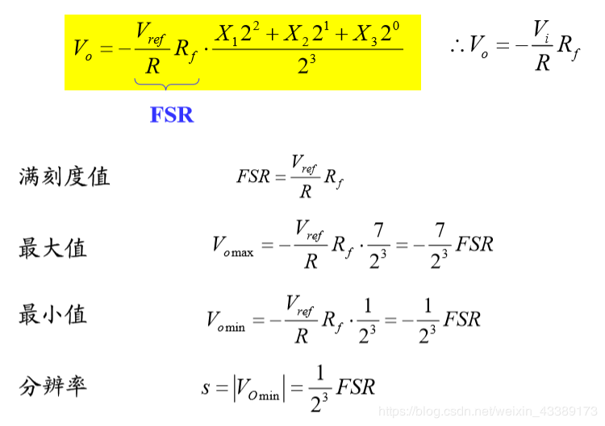
3. R-2R 倒梯形电阻DAC  
   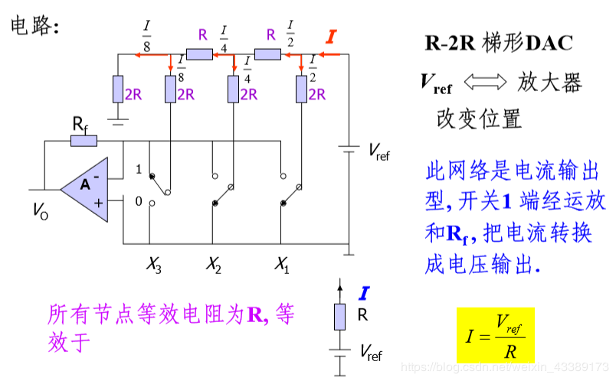

## 模数转换电路（ADC）

1. 有舍有入并行比较  
   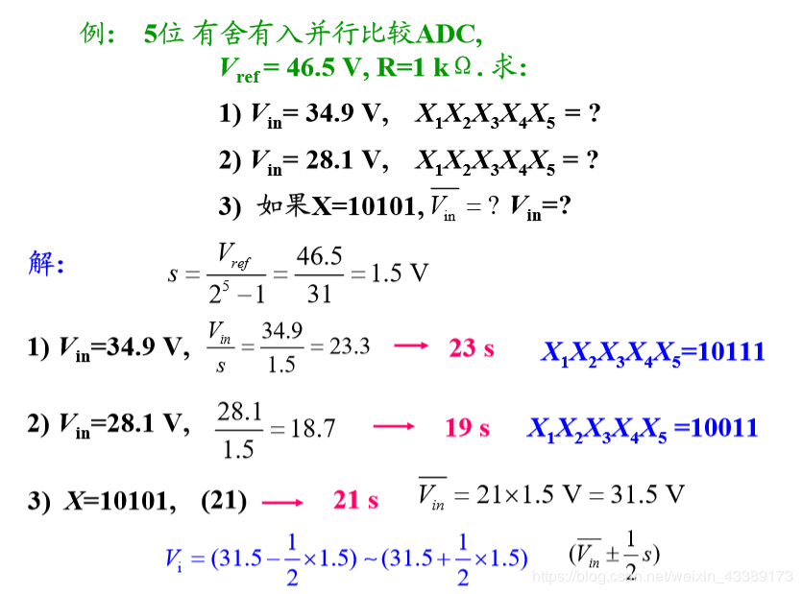
2. 只舍不入并行比较  
   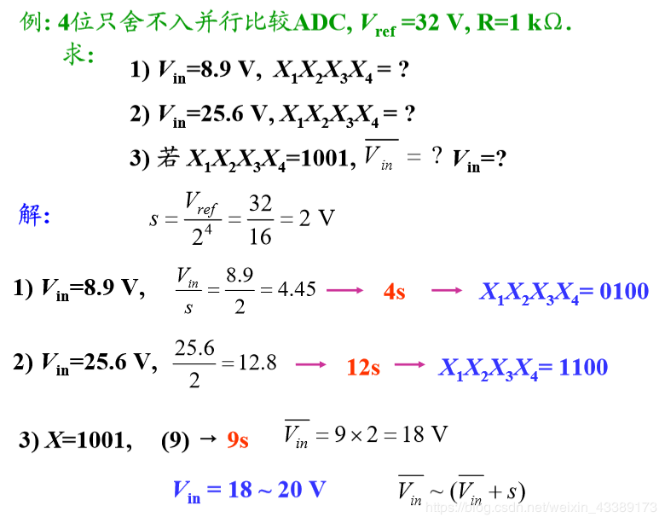
3. 并/串型ADC

* 高4位只舍不入，低4位有舍有入
* 例题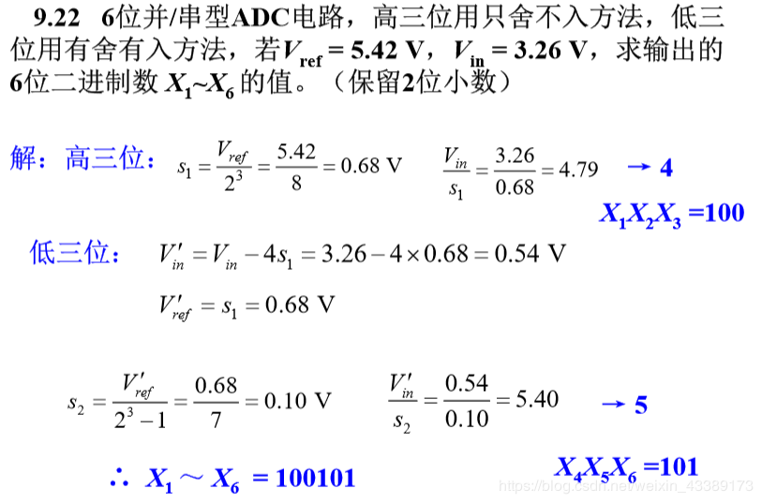

# 第十章 半导体存储器

## 随机存储器（RAM）

### RAM扩展

1. 位扩展

* 方法：相同RAM并行连接；共用：地址线，R/W，CS
* 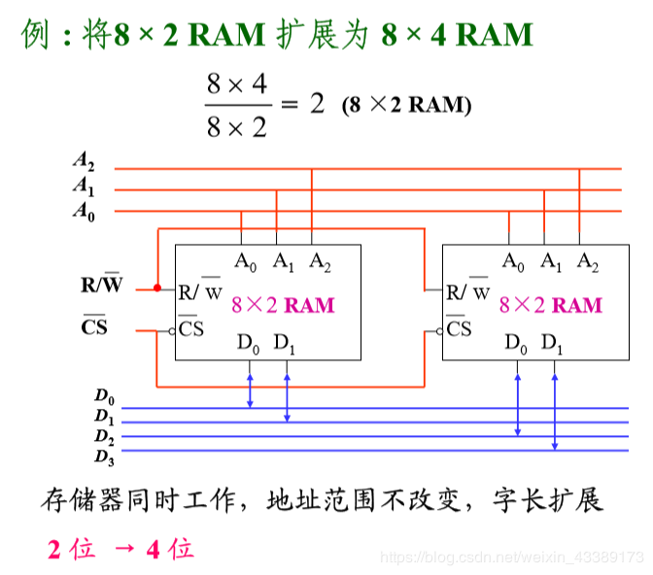

1. 字扩展

* 方法：增加地址线；使用CS扩展字；共用：原始地址线，R/W，数据线  
  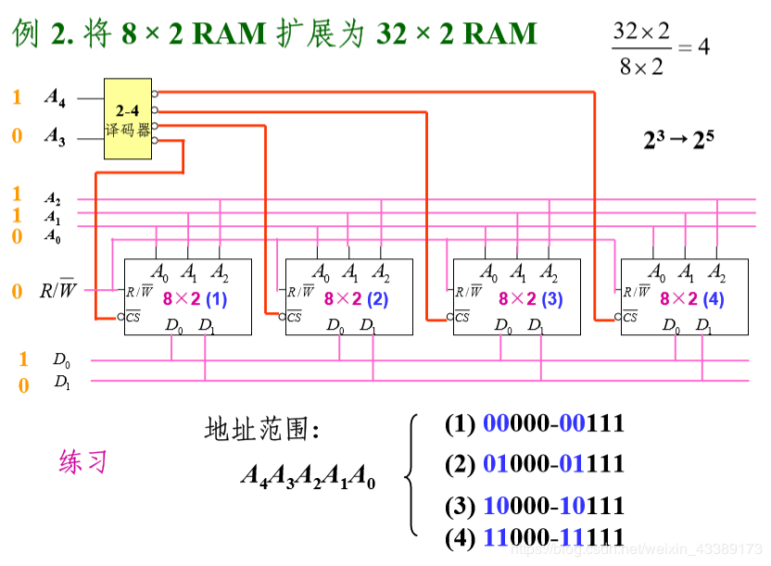

1. 字长和地址扩展

* 先扩位，后扩字  
  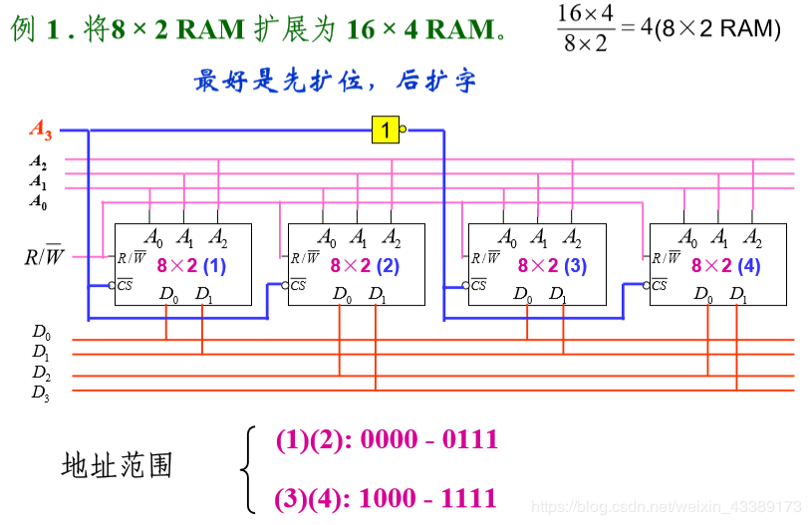  
  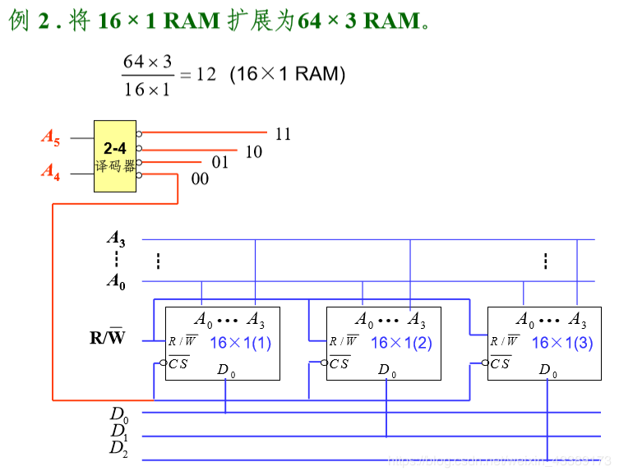  
  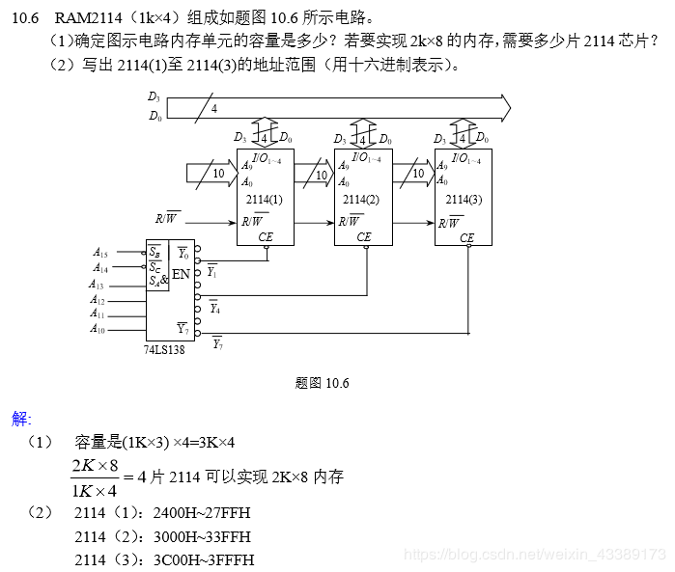

## 只读存储器（ROM）

* ROM存储矩阵节点连接图  
  